도쿄 맨션 가격 분석 보고서
ARIMAX · ADF · Engle-Granger · ECM 분석

분석 기간: 2010년 1월 – 2024년 12월 (180개월)
분석 대상: MLIT 도쿄 신축 맨션 가격지수
작성일: 2026년 6월

1. 분석 배경 및 목적
이 보고서는 2010년 1월부터 2024년 12월까지 14년간(180개월)의 도쿄 신축 맨션 가격지수를 분석한 결과를 정리한 것이다. 서울 아파트 분석과 동일한 방법론(ARIMAX)을 일본에 적용하여, 제로금리·마이너스금리 환경에서 거시 유동성 변수가 주택 가격에 미치는 영향을 비교·검토하는 것이 주요 목적이다.
일본은 아베노믹스(2013년~) 이후 무제한 양적완화를 실시하여 본원통화를 6배 이상 팽창시켰고, 2016년 2월부터 2024년 2월까지는 마이너스 금리(-0.1%)를 유지했다. 이는 통화 팽창이 자산 가격에 미치는 영향을 관찰하기에 최적의 자연 실험 환경이다.
분석을 통해 다음 세 가지 질문에 답하고자 한다. 첫째, 본원통화·환율·물가 등 거시 유동성 변수가 도쿄 맨션 가격의 단기 변동을 설명하는가. 둘째, 이 변수들과 맨션 가격 사이에 장기 균형 관계(공적분)가 존재하는가. 셋째, 만약 장기 균형에서 이탈이 발생했을 때 얼마나 빠르게 수렴하는가.

2. 데이터 및 변수

2.1 데이터 출처
분석에 사용된 모든 데이터는 공공 기관의 공개 통계로부터 수집하였다.
변수 | 출처 | 계열코드/비고
도쿄 맨션 가격지수 | MLIT(국토교통성) | 2010=100 기준, 신축 분양 맨션
본원통화 수준 · YoY% | BOJ Stat (md01) | 월말 기준 잔고, 억 엔
USD/JPY 환율 | BOJ Stat (fm08) | 월평균 대미달러 환율
PPI 수준 | BOJ Stat (pr01) | CY2020=100, PRCG20_2200000000
BOJ 기준금리 | BOJ 공시 | 단계 함수로 근사

2.2 변수 구성
종속변수는 맨션 가격지수의 전월 대비 변화율(MoM%)이다. 가격지수 수준(Level)은 단위근을 갖는 I(1) 시리즈이므로, 차분한 MoM% 형태로 변환하여 ARIMAX 추정에 사용한다. 장기 수준 관계 분석(공적분 검정)에는 log 변환한 가격지수 수준을 사용한다.
독립변수는 분석 단계에 따라 달리 구성된다. ARIMAX 추정에서는 정상 시리즈(YoY% 또는 MoM%)를 사용하고, 공적분 검정에서는 수준(Level) 시리즈를 사용한다.
변수명 | 형태 | ARIMAX | 공적분
mb_yoy | 본원통화 YoY% | O | -
usdjpy | USD/JPY 환율 수준 | O | I(1) 검정
mb_level | 본원통화 수준 | - | I(1) 검정
ppi_level | PPI 수준 | - | I(1) 검정
ppi_yoy | PPI YoY% | O | -
nikkei_mom | 닛케이225 MoM% | 탈락 | -
real_rate | 실질금리(명목-PPI YoY) | 탈락 | I(1) 검정

3. 방법론

3.1 ARIMAX(1,0,0) 모형
ARIMAX(1,0,0)는 AR(1) 항과 외생 변수(X)를 결합한 시계열 모형이다. 이 분석에서는 OLS(최소자승법)로 근사 추정한다. 기본 형식은 다음과 같다.
y_t = c + phi * y_{t-1} + beta_1*X_1t + beta_2*X_2t + ... + e_t
여기서 y_t는 맨션 MoM%, phi는 AR(1) 계수(전월 가격 변화의 지속성), beta는 외생변수의 영향 크기, e_t는 오차항이다. 모형 선택 기준으로 AIC(Akaike Information Criterion)를 사용한다. AIC는 변수 추가에 따른 패널티를 부과하여 과적합을 방지한다.
AIC = -2*ln(L) + 2k (k: 추정 파라미터 수, L: 최대우도)
AIC는 낮을수록 우수한 모형이다. 외생변수 조합 전체를 탐색하여 AIC 최소 모형을 선택하는 전수 탐색(exhaustive search) 방식을 채택하였다.

3.2 ADF 단위근 검정
공적분 분석에 앞서 각 시리즈가 I(1) 과정인지 확인한다. ADF(Augmented Dickey-Fuller) 검정의 귀무가설은 "단위근이 존재한다(비정상)"이며, 귀무가설을 기각하면 정상 시리즈로 판단한다.
Delta_y_t = alpha + gamma*y_{t-1} + sum(delta_i * Delta_y_{t-i}) + e_t
H0: gamma = 0 (단위근 존재). 시차(lag)는 AIC 기준으로 자동 선택한다. 5% 임계값은 -2.86으로, t통계량이 이 값보다 작으면 귀무가설 기각(정상 판정)이다.

3.3 Engle-Granger 공적분 검정
두 I(1) 시리즈 사이에 장기 균형 관계가 있는지 검정한다. 2단계 절차로 진행된다.
1단계에서는 수준 변수 간 장기 OLS 회귀를 추정한다.
log(mansion)_t = alpha + beta_1*X_1t + ... + u_t
2단계에서는 잔차 u_t에 ADF 검정을 적용한다. 잔차가 정상(I(0))이면 공적분이 성립한다. 임계값은 일반 ADF보다 엄격한데, 잔차가 이미 OLS로 "최적 피팅"된 결과이기 때문이다.
독립변수 수 | 5% 임계값
1개 | -3.34
2개 | -3.74
3개 | -4.10

3.4 ECM (Error Correction Model)
공적분이 성립하는 경우, ECM을 추정하여 단기 변동과 장기 균형 이탈 간의 상호작용을 포착한다.
Delta_log(mansion)_t = alpha + gamma*ECT_{t-1} + beta_1*DeltaX_1t + ... + e_t
ECT(Error Correction Term)는 전기의 장기 균형 이탈량으로, 잔차의 t-1 시차값이다. 균형 회귀 계수 gamma가 음수일 때 수렴이 일어나며, gamma = -0.1이면 이탈의 10%가 매월 수정된다는 의미다. 이 분석에서는 공적분이 성립하지 않음에도 참고 목적으로 ECM을 추정하였으며, 해석에 주의가 필요하다.

4. 분석 과정 및 결과

4.1 단위근 검정 결과
모든 분석 대상 시리즈에 ADF 검정을 적용하였다. 수준(Level)에서는 단위근이 존재하고, 1차 차분 후 정상이 되는 I(1) 시리즈임을 확인하였다.
시리즈 | Level t통계량 | 1차 차분 t통계량 | 판정
log(맨션지수) | +1.34 | -22.7 | I(1)
log(본원통화) | -2.30 | -4.89 | I(1)
USD/JPY | -0.16 | -5.30 | I(1)
log(PPI level) | +1.36 | -8.28 | I(1)
실질금리 | -2.45 | -4.57 | I(1)

모든 시리즈가 I(1)로 확인되어 공적분 검정의 전제 조건이 충족된다. 5% 임계값(-2.86) 대비 Level t통계량이 모두 유의하지 않으나, 1차 차분 후에는 모두 강하게 유의하다.

4.2 ARIMAX 변수 탐색
사용 가능한 정상 시리즈(MoM% 또는 YoY%)의 모든 조합을 전수 탐색하여 AIC 최소 모형을 선택하였다. 16개 조합을 검토한 결과, 다음 모형들이 주요 후보로 도출되었다.
모형 | 독립변수 | R² | AIC | 비고
M1 | mb_yoy | 0.208 | -937.2 | —
M2 (최적) | mb_yoy + usdjpy MoM% | 0.270 | -941.6 | AIC 최소
M3 | mb_yoy + ppi_yoy | 0.213 | -936.1 | —
M4 | mb_yoy + nikkei_mom | 0.212 | -935.8 | AIC 개선 없음
M5 | mb_yoy + usdjpy + ppi_yoy | 0.275 | -940.3 | AIC 더 큰 패널티

최적 모형은 본원통화 YoY%(mb_yoy)와 USD/JPY MoM%(usdjpy 변화율)의 조합으로, R²=0.270을 달성하였다. 닛케이225 및 PPI를 추가해도 AIC가 개선되지 않아 탈락하였다. 실질금리(명목금리 - PPI YoY%)는 t통계량=0.046, p=0.96으로 완전히 무용함이 확인되었다.
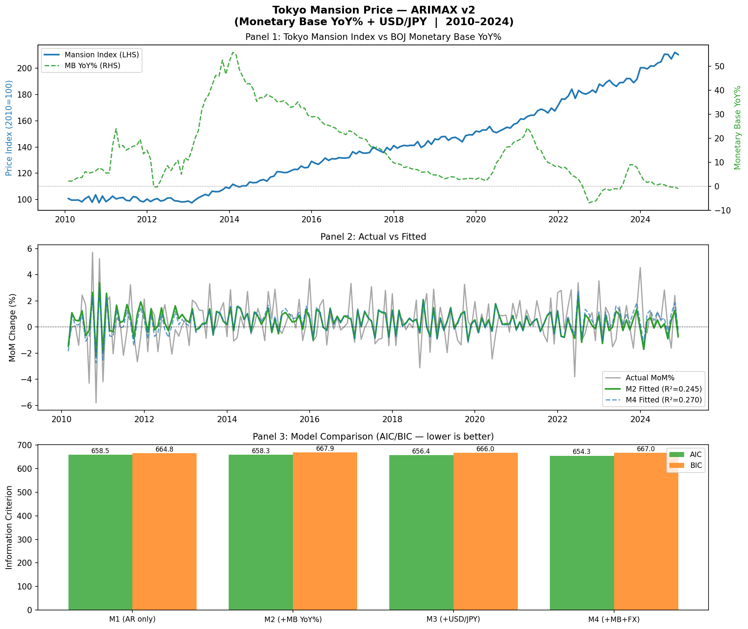
[그림 1] ARIMAX 확장 모형 비교 — 각 변수 조합별 AIC 및 계수

4.3 Engle-Granger 공적분 검정 결과
log(맨션지수)와 각 I(1) 변수의 조합 7가지에 대해 공적분 검정을 실시하였다. 모든 조합에서 귀무가설(비공적분)을 기각하지 못하였다.
변수 조합 | 잔차 ADF t | 5% 임계값 | 판정
log(MB) | -0.28 | -3.34 | 불성립
log(PPI) | -1.46 | -3.34 | 불성립
USD/JPY | -2.11 | -3.34 | 불성립
log(MB) + USD/JPY | -1.74 | -3.74 | 불성립
log(MB) + log(PPI) | -3.17 | -3.74 | 불성립
log(PPI) + USD/JPY | -1.95 | -3.74 | 불성립
log(MB) + log(PPI) + USD/JPY | -3.30 | -4.10 | 불성립

가장 강력한 조합인 log(MB) + log(PPI) + USD/JPY에서도 잔차 ADF t=-3.30으로, 3변수 임계값 -4.10에 미달하였다. 도쿄 맨션 가격은 본원통화, 환율, PPI 어느 조합과도 장기 균형 관계를 형성하지 않는다.
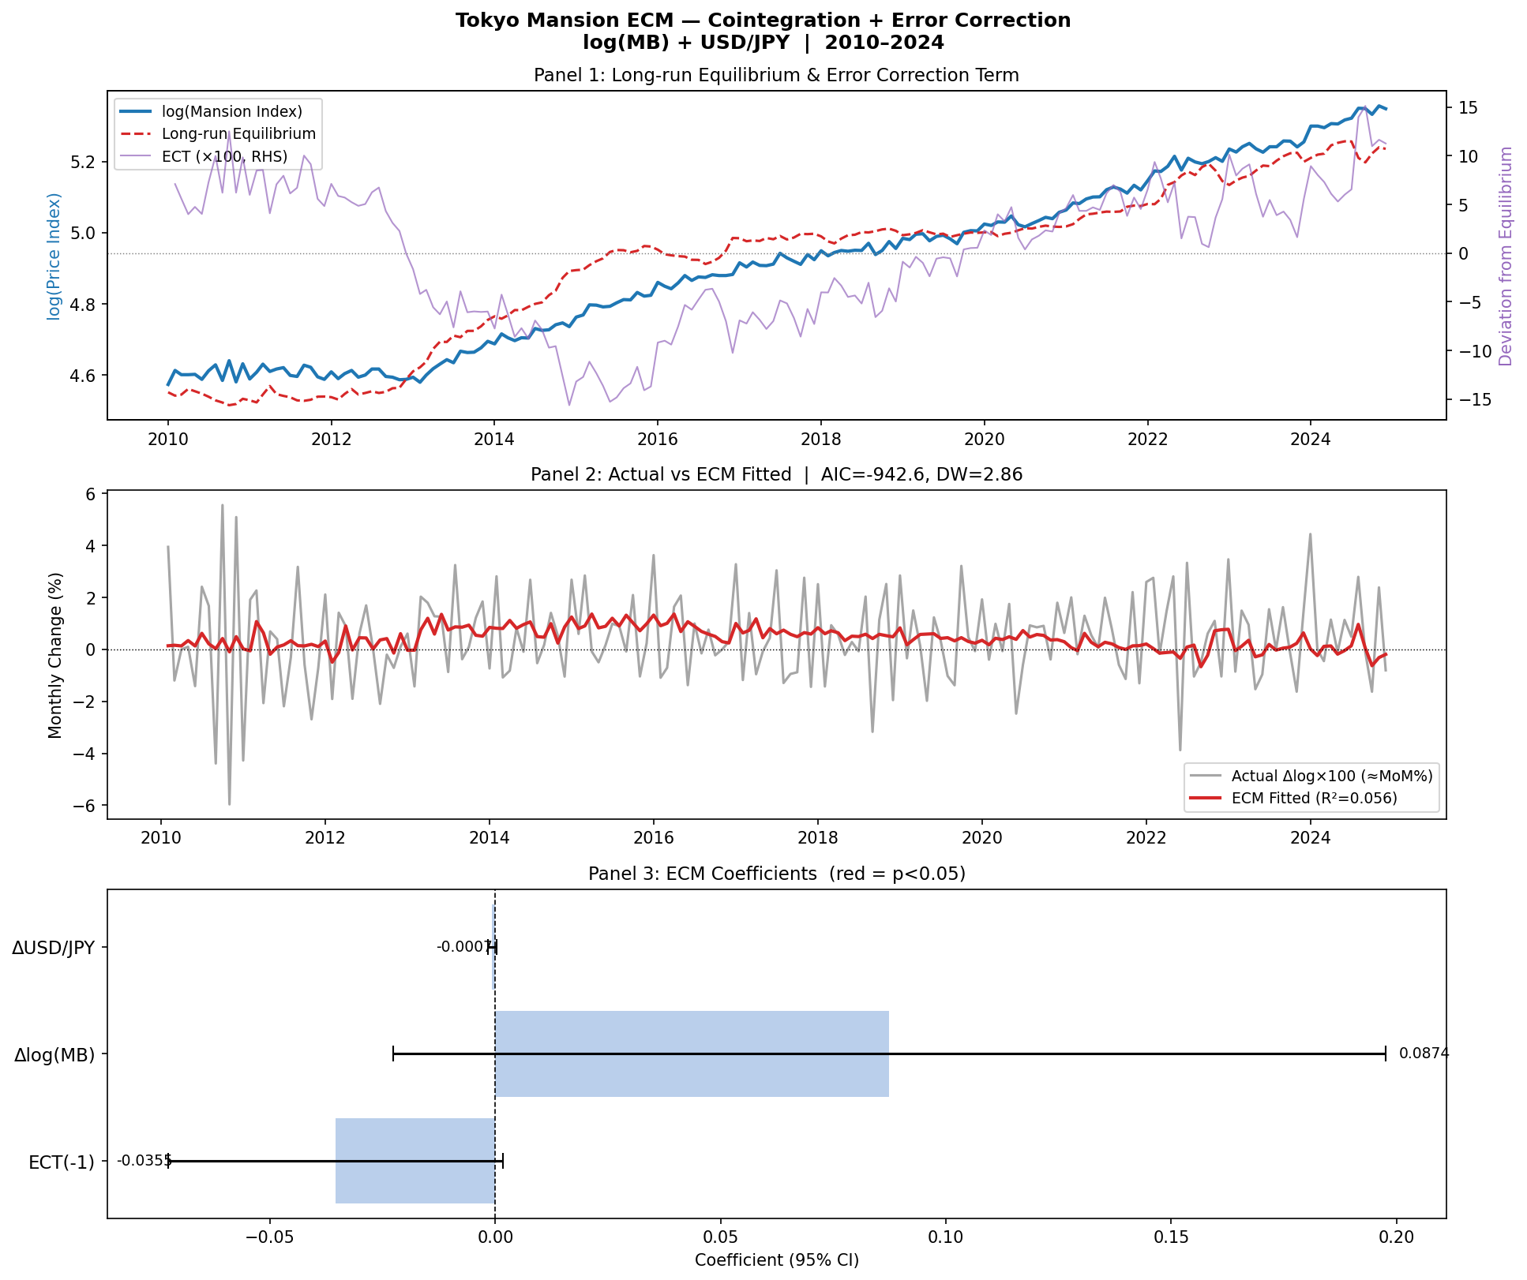
[그림 2] ECM 추정 결과 — 잔차 분포 및 ECT

4.4 ECM 추정 결과
공적분이 불성립함에도 불구하고 참고 목적으로 ECM을 추정하였다. ECT의 유의성이 나타나지만, 공적분 전제가 없으므로 이론적 해석에 한계가 있다.
모형 | ECT(gamma) | p값 | R² | AIC | 비고
ECM v1 (MB+FX) | -0.035 | 0.061* | 0.096 | -950.31 | 공적분 불성립
ECM v2 (MB+PPI) | -0.028 | 0.042** | 0.072 | -945.65 | 공적분 불성립
ECM v3 (+실질금리) | -0.038 | 0.055* | 0.100 | -949.20 | 공적분 불성립

ECM v1의 gamma=-0.035는 장기 균형에서 이탈한 경우 매월 3.5%씩 수렴한다는 의미로, 반감기는 약 19개월이다. 그러나 공적분이 성립하지 않으므로 이 ECT는 단순히 잔차의 공통 추세를 흡수하는 것으로 봐야 한다.
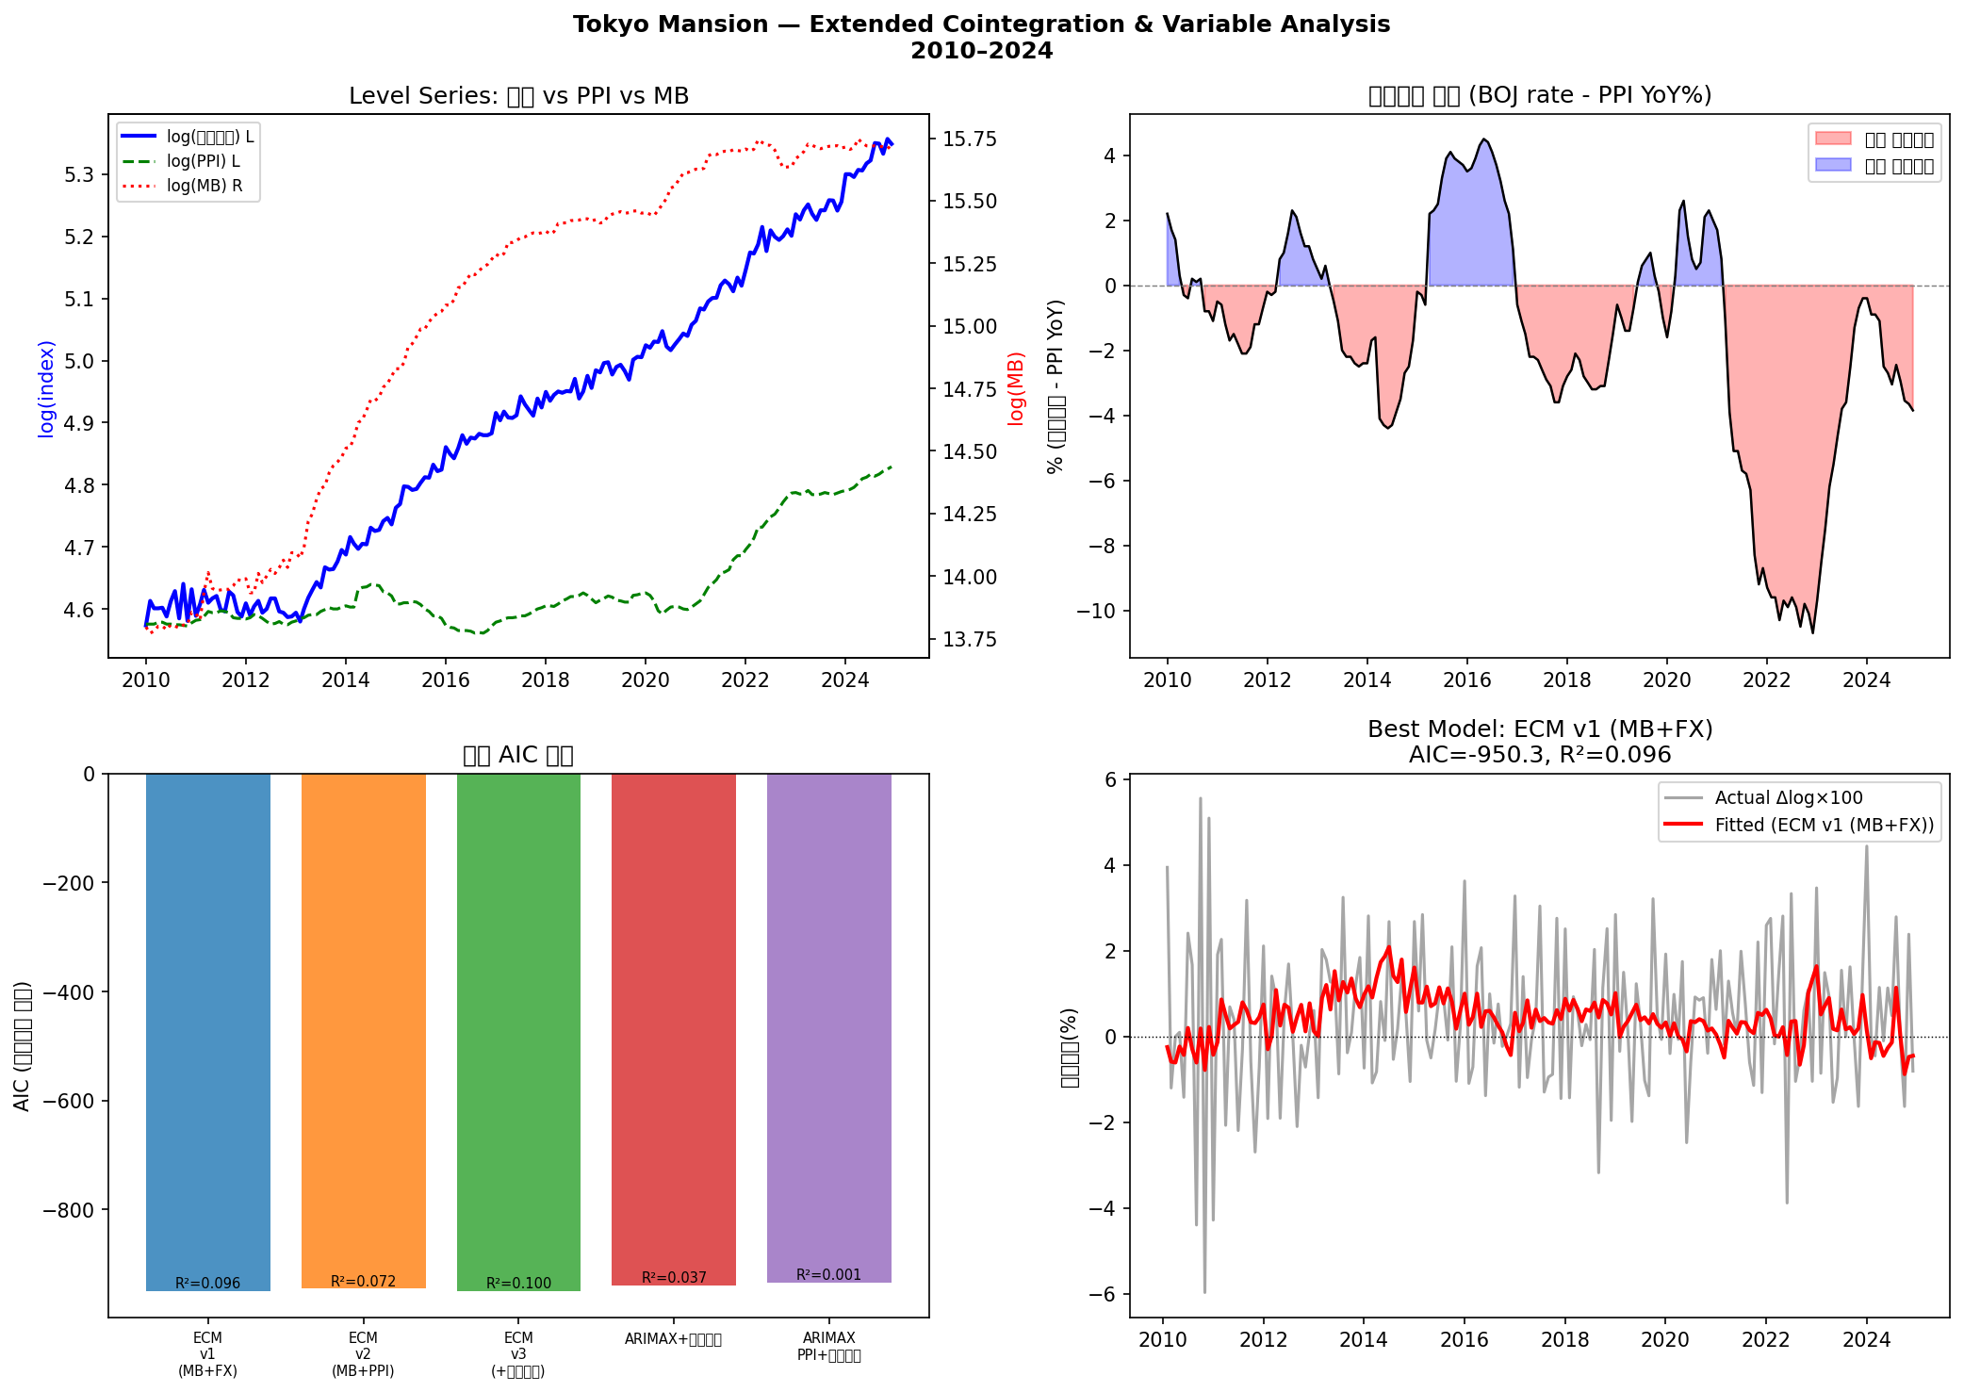
[그림 3] ECM v2 추정 결과 — MB + PPI 조합

5. 핵심 발견 및 해석

5.1 거시 유동성은 장기 추세를 설명하지 못한다
아베노믹스 기간 동안 일본 본원통화는 2013년 이후 약 6배 증가하였다. 동 기간 도쿄 맨션 가격지수는 2010년 100에서 2024년 약 220으로 상승하였다. 그러나 두 시리즈 사이의 공적분 검정 결과는 불성립(잔차 ADF t=-0.28)으로, 본원통화 팽창이 집값 상승의 구조적 원인이라는 주장은 데이터로 지지되지 않는다.
이는 "유동성 공급 → 자산 가격 상승"이라는 인과 스토리가 상관관계에 기반한 서술임을 시사한다. 두 시리즈가 동시에 상승한 것은 아베노믹스라는 공통 시대 배경 때문이며, 구조적 연결고리가 있다는 계량적 근거는 확인되지 않는다.

5.2 엔화 약세와 집값 상승은 허위 상관이다
직관적으로는 "엔화 약세(USD/JPY 상승) → 외국인 투자 유입 → 집값 상승"이라는 메커니즘이 그럴듯하게 보인다. 실제로 USD/JPY가 ARIMAX 모형에서 유의한 변수로 채택되었다. 그러나 공적분 검정 결과 두 시리즈 사이의 장기 균형 관계는 불성립(t=-2.11, 임계값 -3.34)이다.
환율이 강세로 돌아서도 집값이 하락하지 않는다는 점, 그리고 환율의 변동성이 집값의 일관된 상승 추세와 다르다는 점이 허위 상관의 증거다. ARIMAX에서의 유의성은 단기 변동(MoM%) 수준의 상관에 불과하며, 장기 가격 추세를 결정하는 구조적 관계가 아니다.

5.3 미설명 분산 73%의 원인 추정
최적 ARIMAX 모형(mb_yoy + usdjpy)의 R²는 0.270으로, 맨션 가격 월간 변화의 73%는 여전히 설명되지 않는다. 수집 가능한 모든 거시 유동성 변수(통화량, 환율, PPI, 실질금리, 닛케이)를 시도해도 이 비율은 크게 변하지 않는다.
이 73%의 미설명 분산은 다음 두 구조적 요인에 기인할 가능성이 높다. 첫째, 공급 제약이다. 도쿄 도심부의 토지 가용성 감소로 인한 신규 착공 부족은 누적 스톡의 구조적 부족으로 이어지는데, 이는 월별 유량(flow) 변수로는 포착이 불가능하다. 둘째, 도시 집중화의 구조적 가속이다. 지방 소멸과 도쿄 집중이라는 장기 인구 추세는 수십 년에 걸친 수요 팽창을 만들어내며, 단기 거시 지표로는 설명할 수 없다.
계량경제학적 관점에서 보면, "설명 못 하는 분산"을 줄이려고 변수를 계속 추가하는 전략보다 그 미설명 분산이 왜 설명 불가능한지를 이론적으로 해석하는 것이 더 유익하다. 도쿄 맨션 시장은 도시계획·인구구조·토지공급이라는 구조적 요인으로 설명하는 것이 더 적합하며, 이를 위해서는 ARIMAX가 아닌 패널 데이터 모형 또는 도시경제학적 균형 모형이 요구된다.

6. 결론 및 한계

6.1 결론
본 분석은 2010~2024년 도쿄 맨션 시장에서 세 가지 핵심 발견을 도출하였다.
첫째, 본원통화, 환율, PPI 등 거시 유동성 변수는 맨션 가격의 월간 변동을 부분적으로 설명하지만(최고 R²=0.270), 장기 추세를 결정하는 구조적 관계는 형성하지 않는다. 7가지 변수 조합 전부에서 Engle-Granger 공적분이 불성립하였다.
둘째, 유동성 공급(본원통화)과 집값 상승 사이의 외견상 상관관계는 공통 시대 배경(아베노믹스)에 의한 허위 상관이다. 엔화 약세와 집값 상승의 관계도 마찬가지다.
셋째, 73%의 미설명 분산은 거시 모형의 구조적 한계를 드러낸다. 도쿄 집값의 핵심 드라이버는 공급 제약과 도시 집중화라는 구조적 요인이며, 이는 단기 시계열 모형으로 포착되지 않는다.

6.2 한계
이 분석의 주요 한계는 다음과 같다. 첫째, 공급 변수(도쿄 신규 착공 건수, J-REIT 자산)를 확보하지 못했다. 관련 데이터는 MLIT 및 ARES에서 제공하지만, 바이너리 파일 형식과 API 인증 문제로 수집에 실패하였다. 공급 변수 포함 시 미설명 분산의 일부가 해소될 수 있다.
둘째, OLS 근사 추정의 한계가 있다. 상태공간 모형(State Space Model) 대비 추정 효율성이 낮으며, 조건부 이분산성(ARCH 효과)에 대한 검정이 이루어지지 않았다.
셋째, 분석 단위가 월별 전체 도쿄 맨션 시장이다. 도심부(千代田区, 港区)와 외곽부는 가격 동학이 다를 수 있으며, 지역별 패널 분석이 더 정밀한 결과를 줄 수 있다.

